ПРЕЗЕНТАЦИЯ
«СНЕЖНЫЕ ЗАБАВЫ»

Сотрудники нашего детского сада вместе с родителями устроили детям настоящий праздник зимних игр и развлечений. Теперь на прогулке каждому найдется занятие по душе. Снежные сооружения позволяют устраивать веселые игры-соревнования («Меткий стрелок», «Чья команда быстрее» и т.д.). Снежные фигуры дают прекрасную возможность активно подвигаться, «покататься на машине, на лошадке,

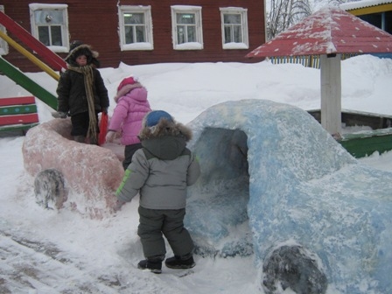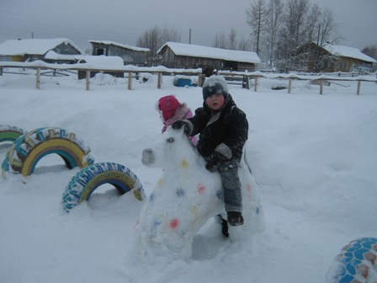
посидеть в чуме, забросить снежки в корзину снеговика,
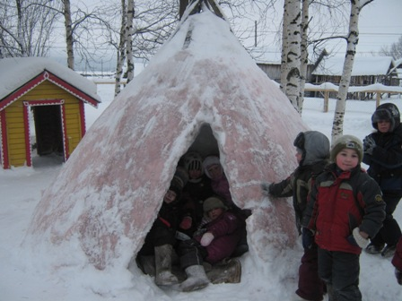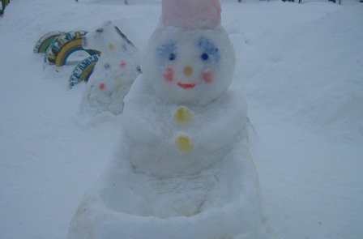
«по крокодильчику» - шагать друг за другом, подняться и спустится по змейке.
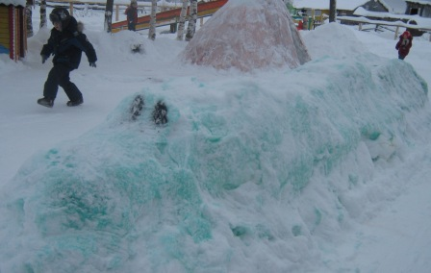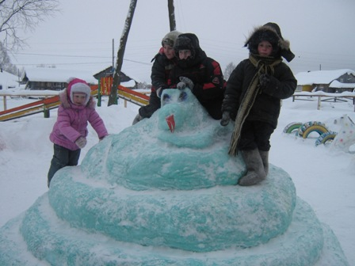
Основной целью построения снежных сооружений является создание благоприятных условий для прогулок с детьми в зимний период, повышения двигательной и творческой активности воспитанников в условиях детского сада.
Основными задачами являются: - создание условий для проведения оздоровительных мероприятий с детьми на воздухе; -- создание условий для различных видов двигательной активности детей (лазания, метания, прыжков, различных видов зимних развлечений); - вовлечение родителей в активную творческую деятельность ДОУ.

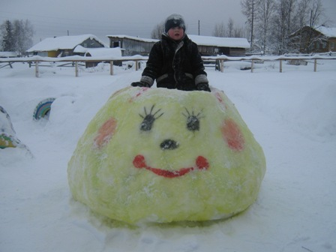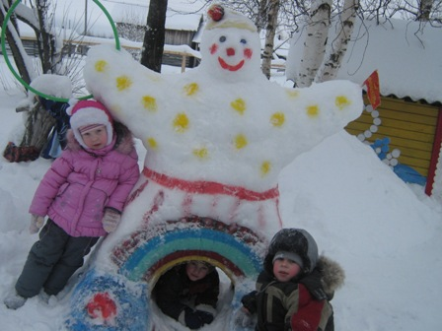
Снежные постройки уже одним своим красочным видом вызывают улыбку и дарят положительные эмоции на весь день. Такие зимние прогулки не только закаляют детей, но и развивают у них ловкость, выносливость, дарят радость от встречи с природой.
